**TRƯỜNG ĐẠI HỌC NGUYỄN TẤT THÀNH**

**KHOA CÔNG NGHỆ THÔNG TIN**



**ĐỒ ÁN CƠ SỞ/ ĐỒ ÁN CHUYÊN NGÀNH**

**TÊN ĐỀ TÀI**

**THIẾT KẾ WEBSITE BÁN THẺ GAME**

**Giảng viên hướng dẫn :** **ĐẶNG ĐỨC TRUNG**

**Sinh viên thực hiện : NGUYỄN ANH KHOA**

**MSSV : 2200006113**

**Khoá : Khóa 22**

**Ngành/ chuyên ngành : Công Nghệ Thông Tin**

TP. HCM, tháng 09 năm 2023

# LỜI MỞ ĐẦU

Trong xu thế phát triển mạnh mẽ của công nghệ thông tin, internet và trò chơi điện tử, việc mua bán, sử dụng các loại thẻ game, thẻ điện thoại đã trở nên vô cùng phổ biến, nhất là đối với giới trẻ. Chính vì thế, xuất hiện ngày càng nhiều các website kinh doanh thẻ game, thẻ điện thoại trực tuyến nhằm đáp ứng nhu cầu đang gia tăng của người dùng.

Với mong muốn được tự thiết kế và xây dựng một website bán thẻ game, thẻ điện thoại trực tuyến, em đã áp dụng các kiến thức đã học về thiết kế web, lập trình frontend và backend để phát triển hệ thống. Báo cáo môn học này tổng hợp toàn bộ quá trình em thiết kế, xây dựng và phát triển website, từ khảo sát, phân tích, đến thiết kế, lập trình và kiểm thử.

Qua đồ án này, em mong muốn được đánh giá về năng lực áp dụng các kiến thức đã được trau dồi cũng như khả năng làm việc độc lập của bản thân. Đồng thời, em cũng rất mong nhận được góp ý từ giảng viên để không ngừng hoàn thiện kỹ năng phân tích, thiết kế và xây dựng hệ thống cho các yêu cầu thực tế."

Cùng với sự hướng dẫn và giúp đỡ của giáo viên giảng dạy - thầy Đặng Đức Trung đã giúp em hoàn thành trang web. Em xin một lần nữa được gửi đến thầy lời cảm ơn trân trọng.

# LỜI CẢM ƠN

Với lòng biết ơn sâu sắc nhất, em xin gửi đến quý Thầy Cô ở Khoa Công Nghệ Thông Tin đã truyền đạt vốn kiến thức quý báu cho chúng em trong suốt thời gian học tập tại trường. Nhờ có những lời hướng dẫn, dạy bảo của cả hai thầy nên đề tài thiết kế của em mới có thể hoàn thiện tốt đẹp.

Một lần nữa, em xin chân thành cảm ơn thầy – người đã trực tiếp giúp đỡ, quan tâm, hướng dẫn em hoàn thành tốt bài báo cáo này trong thời gian qua.

Bài báo cáo thực tập thực hiện trong khoảng thời gian gần 3 tuần. Bước đầu đi vào thực tế của em còn hạn chế và còn nhiều bỡ ngỡ nên không tránh khỏi những thiếu sót , em rất mong nhận được những ý kiến đóng góp quý báu của quý Thầy để kiến thức của em trong lĩnh vực này được hoàn thiện hơn đồng thời có điều kiện bổ sung, nâng cao ý thức của mình.

Em xin chân thành cảm ơn!

Sinh viên thực hiện

Nguyễn Anh Khoa

# NHẬN XÉT CỦA GIẢNG VIÊN

Tp.HCM, ngày … tháng … năm 2023

GVHD

ĐẶNG ĐỨC TRUNG

BM-ChT-11

|  |  |
| --- | --- |
| TRƯỜNG ĐẠI HỌC NGUYỄN TẤT THÀNH  **TRUNG TÂM KHẢO THÍ** | **KỲ THI KẾT THÚC HỌC PHẦN**  **HỌC KỲ 3 NĂM HỌC 2022 - 2023** |

**PHIẾU CHẤM THI TIỂU LUẬN/ĐỒ ÁN**

Môn thi: Thiết kế web Lớp học phần: 22DTH3D

Nhóm sinh viên thực hiện :

1. Tham gia đóng góp:

2. Tham gia đóng góp:

3. Tham gia đóng góp:

Ngày thi: 12/9/2023 Phòng thi: L507

Đề tài tiểu luận/báo cáo của sinh viên :

Phần đánh giá của giảng viên (căn cứ trên thang rubrics của môn học):

|  |  |  |  |
| --- | --- | --- | --- |
| **Tiêu chí (theo CĐR HP)** | **Đánh giá của GV** | **Điểm tối đa** | **Điểm đạt được** |
| Cấu trúc của báo cáo |  |  |  |
| Nội dung |  |  |  |
| * Các nội dung thành phần |  |  |  |
| * Lập luận |  |  |  |
| * Kết luận |  |  |  |
| Trình bày |  |  |  |
| **TỔNG ĐIỂM** |  |  |  |

|  |  |
| --- | --- |
|  | **Giảng viên chấm thi**  *(ký, ghi rõ họ tên)* |

**MỤC LỤC**

LỜI MỞ ĐẦU i

LỜI CẢM ƠN ii

NHẬN XÉT CỦA GIẢNG VIÊN iii

DANH MỤC HÌNH ẢNH vii

GIỚI THIỆU 1

CHƯƠNG 1 PHẦN 2 TÓM TẮT LÝ THUYẾT 2

1.1. Tổng quan 2

1.2. Giới thiệu môi trường thiết kế 6

1.3. Công cụ hổ trợ 6

CHƯƠNG 2 8

2.1. Tổng quan về đề tài thiết kế website bán thẻ game và lí do chọn đề tài 8

2.2. Mục tiêu và phạm vi nghiên cứu 8

CHƯƠNG 2: CƠ SỞ LÝ THUYẾT - WEBSITE BÁN THẺ GAME ONLINE 10

2.3. Khái niệm về Website Bán Thẻ Game Online 10

2.3.1. Định nghĩa về Website Bán Thẻ Game Online 10

2.3.2. Tầm quan trọng của Website Bán Thẻ Game Online 10

2.4. Các Yếu Tố Quan Trọng Trong Thiết Kế Website Bán Thẻ Game Online 10

2.4.1. Giao diện người dùng (UI) 10

2.4.2. An toàn và bảo mật 11

2.4.3. Quy trình thanh toán 11

2.4.4. Chất lượng dịch vụ khách hàng 11

2.5. Mô hình lý thuyết cho Website Bán Thẻ Game Online 11

2.5.1. Mô hình Giao dịch 11

2.5.2. Mô hình Bảo mật 12

TỔNG KẾT CHƯƠNG 2 13

CHƯƠNG 3 THI ẾT K Ế 14

3. Tổng quan trang chủ 14

KẾT LUẬN 36

TÀI LIỆU THAM KHẢO 37

# DANH MỤC HÌNH ẢNH

Hình 1 Visual Studio Code 6

Hình 2 Tổng quan trang chủ 14

Hình 3 Tổng quan trang chủ 15

Hình 4 Tổng quan trang chủ 16

Hình 5 Tổng quant rang chủ 17

Hình 6 HTML phần Header 18

Hình 7 JavaSrcipt phần header 18

Hình 8 Kết quả của hai đoạn code trên 19

Hình 9 Html tạo carousel 19

Hình 10 Kết quả đoạn code tạo Carousel 19

Hình 11 JavaSrcipt của phần thanh băng truyền 20

Hình 12 HTML và JavaSrcipt tạo thanh popup 20

Hình 13 kết quả đoạn html.JavaSrcipt 21

Hình 14 html.js tạo phần cho nhà cung cấp 22

Hình 15 kết quả đoạn code 22

Hình 16 Code tạo phần chọn mệnh giá 23

Hình 17 Code JavaSrcipt tạo chọn mệnh gia 23

Hình 18 kết quả đoạn code 24

Hình 19 Code toạn phần số lượng 24

Hình 20 Kết quả đoạn code 25

Hình 21 Code tạo thông tin thẻ 25

Hình 22 Kết quả đoạn code 26

Hình 23 code phần tạo hình thức thanh toán 26

Hình 24 kết quả đoạn code tạo hình thức thanh toán 27

Hình 25 code tạo tiết giao dich 27

Hình 26 JavaSrcipt tạo chi tiết giao dich 28

Hình 27 kết quả đoạn code 28

Hình 28 Code tạo nút bấm thanh toán 29

Hình 29 Code tạo nút bấm thanh toán 29

Hình 30 Kết quả doạn code tạo nút bấm thanh toán 30

Hình 31 Code tạo phần tin tức 30

Hình 32 Css và Responsive tạo phần tin tức 31

Hình 33 kết quả doạn code 31

Hình 34 phần tin tức khi hiển trị trên Iphone 12pro 32

Hình 35 Code tạo phần footer 33

Hình 36 kết quả đoạn code tạo footer 34

Hình 37 footer khi hiển thị trên Iphone 12pro 35

# GIỚI THIỆU

Napthengay.vn: Chuyên buôn bán thẻ game trực tuyến

Napthengay.vn là một trang web thương mại điện tử với mô hình B2C (Business-to-Consumer) chuyên kinh doanh trong lĩnh vực bán thẻ game trực tuyến. Trang web này cung cấp một nền tảng thuận tiện cho người dùng để mua và nạp thẻ game cho các trò chơi điện tử yêu thích của họ.

Napthengay.vn: Được thiết kế với các trang web và tính năng sau:

1. Trang chủ: Trang chủ hiển thị các danh mục thẻ game cho các nền tảng khác nhau.

2. Đăng nhập: Cho phép người dùng đăng nhập vào tài khoản của họ hoặc tạo tài khoản mới.

3. Đăng ký: Cho phép người dùng đăng ký tài khoản mới nếu họ chưa có.

4.Chính sách bảo mật: Chúng tôi cam kết bảo vệ thông tin cá nhân của bạn. Xem chi tiết về Chính sách Bảo mật của chúng tôi

5.Chính sách Bán Hàng:Chúng tôi cam kết đảm bảo bạn có trải nghiệm mua sắm thẻ game trực tuyến tốt nhất

6. Thanh toán: Trang thanh toán hiển thị thông tin giỏ hàng và thu thập thông tin cần thiết để hoàn thành giao dịch mua thẻ game.

7. Liên hệ với chúng tôi: Khách hàng có thể sử dụng trang này để liên hệ với Napthengay.vn và đặt câu hỏi hoặc yêu cầu hỗ trợ.

Napthengay.vn cam kết cung cấp trải nghiệm mua sắm thẻ game trực tuyến dễ dàng, an toàn và tiện lợi cho tất cả người dùng yêu thích trò chơi điện tử.

# CHƯƠNG 1 PHẦN 2 TÓM TẮT LÝ THUYẾT

**Những kiến thức đã học**

**Thiết kế web là gì?**

Trong tiếng Anh, thiết kế web được gọi là WebDesign. Đây là việc tạo ra bộ mặt website hoàn chỉnh và trình bày các ý tưởng nội dung lên trên website ấy. Thông qua Internet, người dùng sẽ truy cập được trang này với các thiết bị điện tử như điện thoại, máy tính bảng, máy tính, laptop… Hiểu đơn giản, thiết kế web là thiết kế một trang web. Người thiết kế web sẽ chịu trách nhiệm diễn đạt tốt nhất ý tưởng nội dung của website. Từ bố cục, màu sắc, hình ảnh… đến cách bố trí link sao cho thật hài hoà và hợp mắt người dùng. Người làm công việc thiết kế web được gọi là chuyên viên thiết kế web (Web Designer). Để thiết kế được website chỉ cần biết được những ngôn ngữ cơ bản sau: HTML, CSS, JavaScript, Bootstrap.

## Tổng quan

**HTML (HyperText Markup Language)**

HTML (HyperText Markup Language – Ngôn ngữ đánh dấu siêu văn bản) là một ngôn ngữ đánh dấu được thiết kế ra để tạo nên các trang web với các mẩu thông tin được trình bày trên World Wide Web. Cùng với CSS và JavaScript, HTML tạo ra bộ ba nền tảng kỹ thuật cho các website.

HTML là cốt lõi của mọi trang web. Bất kể sự phức tạp của một trang web hoặc số lượng công nghệ liên quan. Đó là một kỹ năng thiết yếu cho bất kỳ chuyên gia web. Đó là điểm khởi đầu cho bất cứ ai học cách tạo nội dung cho web. Và thật may mắn cho những bạn mới bắt đầu là HTML rất dễ học.

Chức năng chính của HTML là xây dựng cấu trúc siêu văn bản trên một website, hoặc khai báo các tập tin kỹ thuật số (media) như hình ảnh, video, nhạc. HTML thường được dùng để phân chia các đoạn văn, heading, links, blockquotes,…

Do đó, sử dụng HTML, bạn có thể:

* Thêm tiêu đề, định dạng đoạn văn, ngắt dòng điều khiển.
* Tạo danh sách, nhấn mạnh văn bản, tạo ký tự đặc biệt, chèn hình ảnh, tạo liên kết.
* Xây dựng bảng, điều khiển một số kiểu mẫu

HTML không phải là ngôn ngữ lập trình. Do đó, HTML cũng không thể tạo ra các chức năng “động” được. Hiểu đơn giản, HTML giống như Microsoft Word, dùng để bố cục và định dạng trang web.

Tóm lại, HTML là ngôn ngữ markup, dễ học, dễ hiểu, dễ áp dụng. Tuy nhiên, một website được viết bằng HTML rất đơn giản, nếu không muốn nói là nhàm chán. Để gây hứng thú với người truy cập, website cần có sự hỗ trợ của CSS và JavaScript.

**CSS(CASCADING STYLE SHEETS)**

CSS là viết tắt của Cascading Style Sheets. Ngôn ngữ lập trình này chỉ ra cách các yếu tố HTML của trang web thực sự sẽ xuất hiện trên giao diện của trang. Nếu HTML cung cấp các công cụ thô cần thiết để cấu trúc nội dung trên một trang web thì CSS sẽ giúp định hình kiểu nội dung này để trang web xuất hiện trước người dùng theo một cách đẹp hơn. Bạn có thể hiểu là nếu HTML là tường gạch thô thì CSS là sơn để trang trí cho tường gạch đó. Các ngôn ngữ này được giữ riêng biệt để đảm bảo các trang web được xây dựng chính xác trước khi chúng được định dạng lại.

Hiểu đơn giản, CSS sẽ giúp webmaster xác định styles và định nghĩa nhiều loại nội dung của website. CSS được tạo ra để kết hợp với ngôn ngữ markup HTML để tạo phong cách cho trang web.

Do đó, sử dụng CSS, bạn có thể:

* Tạo phong cách và định kiểu cho những yếu tố được viết dưới dạng ngôn ngữ đánh dấu, như HTML.
* Tiết kiệm công sức của lập trình viên nhờ điều khiển định dạng của nhiều trang web
* Phân biệt cách hiển thị của trang web với nội dung chính của trang bằng cách điều khiển bố cục, màu sắc và font chữ.

**JAVASCRIPT**

JS có tác dụng giúp chuyển website từ trạng thái tĩnh sang động, tạo tương tác để cải thiện hiệu suất máy chủ và nâng cao trải nghiệm người dùng. Hiểu đơn giản, JavaScript là ngôn ngữ được sử dụng rộng rãi khi kết hợp với HTML/CSS để thiết kế web động.

Sử dụng JavaScript, bạn sẽ:

* Dễ dàng bắt đầu với các bước nhỏ, với thư viện ảnh, bố cục có tính thay đổi … nhờ sự linh hoạt của JavaScript.
* Có thể tạo ra các trò chơi, hoạt họa 2D hoặc 3D, ứng dụng cơ sở dữ liệu toàn diện, …
* Tăng cường các hành vi và kiểm soát mặc định của trình duyệt.

JavaScript là ngôn ngữ lập trình cho phép các nhà phát triển web thiết kế các trang web tương tác. Hầu hết các hành vi động mà bạn sẽ thấy trên một trang web đều có được là nhờ JavaScript. Vì thế, đây là một ngôn ngữ phức tạp và khó học.

**BOOTSTRAP**

Bootstrap là một framework bao gồm các HTML, CSS và JavaScript mẫu dùng để phát triển website chuẩn responsive.

Bootstrap cho phép quá trình thiết kế website diễn ra nhanh chóng và dễ dàng hơn dựa trên nhưng thành tố cơ bản sẵn có như carousels, button, grids, table…

Bootstrap là một bộ sưu tập miễn phí của các mã nguồn mở và công cụ dùng để tạo ra một mẫu website hoàn chỉnh. Với các thuộc tính về giao diện được quy định sẵn kích thước, màu sắc, độ cao, độ rộng… Các nhà thiết kế có thể sáng tạo ra nhiều sản phẩm mới mẻ nhưng vẫn tiết kiệm thời gian khi làm việc với framework này trong quá trình thiết kế website.

**. Responsive Design**

**Khái niệm về Responsive Design**

Responsive Design là phương pháp thiết kế trang web sao cho nó tự động thích nghi với kích thước màn hình của thiết bị người dùng, bao gồm máy tính, điện thoại di động và máy tính bảng.

Sử dụng các kỹ thuật CSS Media Queries để điều chỉnh giao diện cho từng kích thước màn hình khác nhau.

**. Ưu điểm của Responsive Design**

Cải thiện trải nghiệm người dùng trên các thiết bị khác nhau.

Tiết kiệm thời gian và công sức trong việc duy trì nhiều phiên bản giao diện.

Tăng khả năng tương tác và tầm tiếp cận của trang web.

## Giới thiệu môi trường thiết kế

Visual Studio Code là một trình soạn thảo mã nguồn được phát triển bởi Microsoft, cho phép lập trình viên có thể viết, gỡ lỗi và xây dựng các ứng dụng web và cloud. VS Code hỗ trợ nhiều ngôn ngữ lập trình phổ biến như JavaScript, TypeScript, Node.js, Python, C++, Java,... và có thể mở rộng các tính năng thông qua hệ thống extension

Hình Visual Studio Code

## Công cụ hổ trợ

Công cụ Developer (Developer Tools) là một tập hợp các tính năng mạnh mẽ tích hợp sẵn trong các trình duyệt web phổ biến như Google Chrome, Mozilla Firefox, Microsoft Edge, và Safari. Chúng được thiết kế để giúp các nhà phát triển web và thiết kế web thực hiện kiểm tra, gỡ lỗi và tối ưu hóa trang web và ứng dụng web. Dưới đây là một số tính năng quan trọng của công cụ Developer:

Inspect Element (Kiểm tra phần tử): Cho phép bạn kiểm tra và chỉnh sửa mã HTML và CSS của trang web trực tiếp trên trình duyệt. Bạn có thể thử nghiệm các thay đổi mà không cần sửa mã nguồn ban đầu.

Console (Bảng điều khiển): Hiển thị thông báo lỗi JavaScript, cảnh báo và ghi lại thông tin gỡ lỗi. Bạn có thể kiểm tra và thử nghiệm mã JavaScript và cảnh báo.

Network (Mạng): Hiển thị tất cả các yêu cầu và phản hồi HTTP liên quan đến trang web. Bạn có thể xem thông tin về tải trang, tải tài nguyên, và kiểm tra hiệu suất mạng.

Sources (Nguồn): Cho phép bạn gỡ lỗi JavaScript và xem mã nguồn của trang web. Bạn có thể tìm kiếm, chèn điểm dừng, và theo dõi biến trạng thái trong mã JavaScript.

Application (Ứng dụng): Hiển thị thông tin về các tài nguyên cục bộ của trang web như dữ liệu lưu trữ cục bộ, cookies, và Service Workers. Bạn cũng có thể quản lý dữ liệu này từ đây.

Performance (Hiệu suất): Được sử dụng để đo và phân tích hiệu suất trang web. Bạn có thể ghi lại hoạt động trang và xem các phân đoạn để xác định các vấn đề về hiệu suất.

Memory (Bộ nhớ): Hiển thị thông tin về sử dụng bộ nhớ trong trang web. Bạn có thể theo dõi và phân tích vấn đề về sử dụng bộ nhớ.

Security (Bảo mật): Kiểm tra các cảnh báo bảo mật và xác thực SSL của trang web. Bạn có thể xác minh rằng trang web của bạn đang hoạt động an toàn.

Audits (Kiểm tra): Tạo kiểm tra hiệu suất và bảo mật để đánh giá trang web của bạn. Các kiểm tra này cung cấp khuyến nghị để tối ưu hóa trang web.

Device Mode (Chế độ thiết bị): Mô phỏng trang web trên các thiết bị di động khác nhau và kiểm tra phản ứng của nó trong các tình huống khác nhau.

Công cụ Developer rất quan trọng trong quá trình phát triển và gỡ lỗi trang web và ứng dụng web. Chúng giúp bạn nắm rõ cấu trúc của trang web, theo dõi hiệu suất và gỡ lỗi lỗi mã nguồn và tương tác trang web một cách hiệu quả.

# CHƯƠNG 2

## Tổng quan về đề tài thiết kế website bán thẻ game và lí do chọn đề tài

Thị trường game tại Việt Nam đang phát triển vô cùng mạnh mẽ. Theo thống kê năm 2020, Việt Nam có khoảng 25 triệu người chơi game trên nhiều nền tảng khác nhau. Con số này được dự báo sẽ tăng lên 30 triệu vào năm 2023. Cùng với sự gia tăng số lượng người chơi, thị trường thẻ game cũng chứng kiến sự bùng nổ. Ước tính quy mô thị trường thẻ game tại Việt Nam năm 2019 là 1,3 tỷ USD và tăng trưởng 20-25% mỗi năm.

Hiện nay, các hình thức mua bán thẻ game phổ biến bao gồm mua trực tiếp tại cửa hàng, mua qua trung gian, và gần đây là mua online. Xu hướng chuyển dần sang hình thức mua bán trực tuyến ngày một tăng cao do sự thuận tiện và tiết kiệm thời gian. Chính vì thế, việc xây dựng một website đáp ứng nhu cầu mua bán thẻ game online là vô cùng cần thiết.

Một số tính năng có thể có trên website bán thẻ game bao gồm:

Cho phép người dùng đăng ký tài khoản, đăng nhập mua thẻ một cách nhanh chóng.

Hiển thị danh mục đa dạng các loại thẻ game với nhiều mệnh giá khác nhau.

Cho phép mua nhiều thẻ game cùng lúc với số lượng lớn.

Có tích hợp cổng thanh toán để người dùng có thể thanh toán một cách dễ dàng.

Quản trị website thân thiện giúp dễ dàng thêm/sửa/xóa thẻ game.

Với những lý do và tính năng trên, việc xây dựng một website bán thẻ game trực tuyến sẽ đáp ứng được nhu cầu thực tế của thị trường.

## Mục tiêu và phạm vi nghiên cứu

Mục tiêu chính của đồ án là xây dựng một website bán thẻ game online cho phép người dùng có thể mua các loại thẻ một cách dễ dàng và thuận tiện. Các mục tiêu cụ thể bao gồm:

Xây dựng giao diện trang web thân thiện, dễ sử dụng với người dùng.

Phát triển các tính năng đăng ký, đăng nhập, tìm kiếm và mua thẻ game.

Tích hợp cổng thanh toán để người dùng có thể thanh toán một cách dễ dàng.

Xây dựng giao diện quản trị viên để dễ dàng quản lý các thẻ game.

Phạm vi nghiên cứu của đồ án là thiết kế và phát triển phần front-end của website bao gồm HTML, CSS và JavaScript

# CHƯƠNG 2: CƠ SỞ LÝ THUYẾT - WEBSITE BÁN THẺ GAME ONLINE

## Khái niệm về Website Bán Thẻ Game Online

### Định nghĩa về Website Bán Thẻ Game Online

Website bán thẻ game online là một loại trang web được thiết kế để cung cấp các dịch vụ mua bán thẻ game trực tuyến. Thẻ game là các mã hoặc số liệu cần thiết để mở khóa nội dung hoặc chức năng trong các trò chơi điện tử hoặc ứng dụng trực tuyến. Website này cho phép người dùng mua thẻ game và thường cung cấp các loại thẻ game cho nhiều nền tảng và trò chơi khác nhau.

### Tầm quan trọng của Website Bán Thẻ Game Online

Website bán thẻ game online đóng vai trò quan trọng trong việc cung cấp dịch vụ cho cộng đồng game thủ. Nó cung cấp một phương tiện thuận tiện để mua thẻ game và nâng cấp trò chơi yêu thích của họ. Điều này giúp tạo ra một trải nghiệm mua sắm thuận tiện và nhanh chóng cho người dùng.

## Các Yếu Tố Quan Trọng Trong Thiết Kế Website Bán Thẻ Game Online

### Giao diện người dùng (UI)

Giao diện người dùng (UI) của một trang web bán thẻ game online cần phải được thiết kế sao cho dễ sử dụng và thân thiện với người dùng. UI nên bao gồm các tính năng như tìm kiếm sản phẩm, danh sách thẻ game có sẵn, giỏ hàng, và quy trình thanh toán dễ hiểu. Một UI xuất sắc giúp người dùng dễ dàng tìm kiếm và mua sản phẩm một cách nhanh chóng.

### An toàn và bảo mật

Bảo mật là một yếu tố quan trọng trên website bán thẻ game online, bởi vì thông tin cá nhân và tài khoản của người dùng cần được bảo vệ chặt chẽ. Website cần áp dụng các biện pháp bảo mật như mã hóa dữ liệu, xác thực hai yếu tố, và quản lý truy cập để đảm bảo an toàn cho dữ liệu của khách hàng.

### Quy trình thanh toán

Quy trình thanh toán cần phải đơn giản và tiện lợi. Website cần cung cấp nhiều phương thức thanh toán khác nhau để đáp ứng nhu cầu của đa dạng người dùng. Đồng thời, quy trình thanh toán cần đảm bảo tính bảo mật và tránh gây Fe cho người dùng.

### Chất lượng dịch vụ khách hàng

Dịch vụ khách hàng đóng vai trò quan trọng trong việc duy trì và phát triển khách hàng trên website bán thẻ game online. Một dịch vụ khách hàng xuất sắc bao gồm việc giải quyết thắc mắc của người dùng, hỗ trợ kỹ thuật, và giải quyết các vấn đề mua sắm một cách nhanh chóng và hiệu quả.

## Mô hình lý thuyết cho Website Bán Thẻ Game Online

### Mô hình Giao dịch

Mô hình Giao dịch là một mô hình lý thuyết cho phép hiểu rõ quy trình mua sắm trực tuyến trên website bán thẻ game online. Nó bao gồm các bước như tìm kiếm sản phẩm, thêm vào giỏ hàng, chọn phương thức thanh toán, và hoàn tất giao dịch. Mô hình này giúp đảm bảo quy trình mua sắm trên website là một trải nghiệm dễ dàng và thuận tiện cho người dùng.

### Mô hình Bảo mật

Mô hình Bảo mật đề cập đến các biện pháp bảo mật và quy trình bảo mật mà website cần thực hiện để đảm bảo an toàn cho dữ liệu của khách hàng. Mô hình này bao gồm việc sử dụng mã hóa, quản lý truy cập, và kiểm tra bảo mật định kỳ để đối phó với các mối đe dọa an ninh trực tuyến.

# TỔNG KẾT CHƯƠNG 2

Chương 2 đã trình bày về cơ sở lý thuyết của website bán thẻ game online, bao gồm khái niệm về trang web này, tầm quan trọng của nó, và các yếu tố quan trọng trong thiết kế. Ngoài ra, chương này đã giới thiệu hai mô hình lý thuyết quan trọng, bao gồm Mô hình Giao dịch và Mô hình Bảo mật, để hiểu rõ hơn về cách hoạt động và bảo mật của website này. Chương 2 sẽ là nền tảng

**Sơ đồ Sitemap**

Ghi chú

Hình tròn,hình chữ nhật: : Thể hiện của 1 Trang Web.

Mũi tên: Liên kết từ trang web này sang trang web khác theo hướng mũi tên.

# CHƯƠNG 3 THIẾT KẾ

## Tổng quan trang chủ

Hình Tổng quan trang chủ

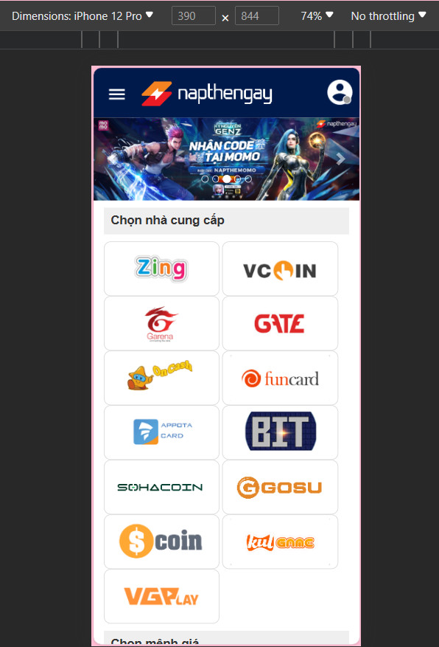

Hình Tổng quan trang chủ

Hình Tổng quan trang chủ

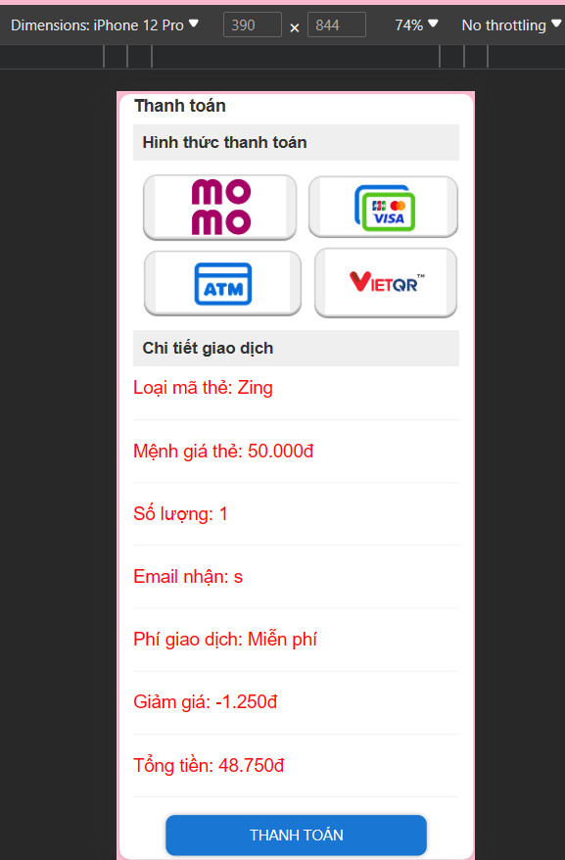

Hình Tổng quant rang chủ

.Giao diện trang chủ v à giao diện trang chủ đ ược thiết kế để thích hợp v ới các thiết bị điện thoại (cụ thể là iphone 12pro).

Màn hình code HTML phần Header

Hình HTML phần Header

Màn hình code JavaSrcipt phần Header

Hình JavaSrcipt phần header

Tạo Header_account

Kết quả



Hình Kết quả của hai đoạn code trên

Tạo carousel( hình ảnh trượt).

Hình Html tạo carousel

Kết quả

Hình Kết quả đoạn code tạo Carousel

Ph ần carousel (Hình ảnh trượt).

Đoạn JavaScript để hình ảnh trượt,trượt liên tục mỗi 5 giây

Hình JavaSrcipt của phần thanh băng truyền

Hình ảnh đoạn JavaSript của carousel(hình ảnh trượt)

Tạo Thanh popup đăng nhập đăng ký

Hình HTML và JavaSrcipt tạo thanh popup

K ết qu ả.

Hình kết quả đoạn html.JavaSrcipt

Tạo phần chọn nhà cung cấp

Hình html.js tạo phần cho nhà cung cấp

Kết quả:

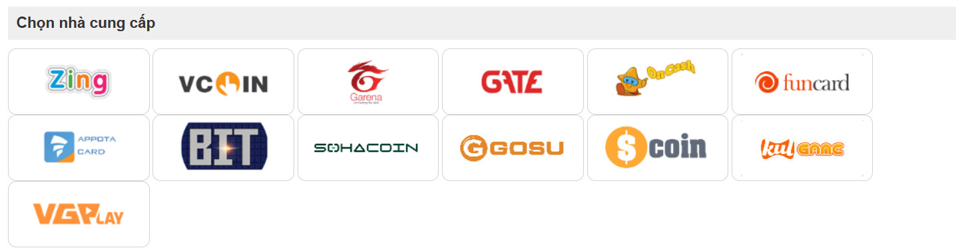

Hình kết quả đoạn code

Tạo phần chọn mệnh giá và JavsSript của nó.

Hình Code tạo phần chọn mệnh giá

Hình Code JavaSrcipt tạo chọn mệnh gia

Kết quả.

Hình kết quả đoạn code

Tạo phần số lượng thẻ.

Hình Code toạn phần số lượng

Kết quả



Hình Kết quả đoạn code

Mô tả: số lượng có thể tăng giảm tùy theo click nút tăng hay giảm

Tạo phần thông tin nhận thẻ.

Hình Code tạo thông tin thẻ

Kết quả.

Hình Kết quả đoạn code

Mô tả: hàm JavaSript kiểm tra định dạng email.

Tạo phần hình thức thanh toán.

Hình code phần tạo hình thức thanh toán

Kết quả

Hình kết quả đoạn code tạo hình thức thanh toán

Tạo phần Chi thiết giao dịch

Hình code tạo tiết giao dich

Hình JavaSrcipt tạo chi tiết giao dich

Kết quả

Hình kết quả đoạn code

Mô tả: code ở phần chi tiết giao dịch dùng các đoạn JavaSript bắt sự kiện click các nút bấm ảnh và các nút bấm mệnh giá , bắt click chọn số lượng và sự kiện nhập email và in ra ở đây

Tạo JavaSrcipt cho nút bấm thanh toán

Hình Code tạo nút bấm thanh toán

Hình Code tạo nút bấm thanh toán

Kết quả

Hình Kết quả doạn code tạo nút bấm thanh toán

Mô tả

Đoạn JavaSrcipt trên bắt sự kiện khi ta click vào nút bấm thanh toán nó sẽ hiễn thi ra cửa sổ popup và ngăn cuộn trang và phối hợp với thuộc tính css làm mờ xung quanh cửa sổ popup ngăn các sự kiện click khác chỉ cho phép 2 sự kiện click khi click vào hai nút bấm quay lại và tiếp tục để xác nhận email trước khi thanh toán

Tạo phần tin tức

Hình Code tạo phần tin tức

Hình Css và Responsive tạo phần tin tức

Kết quả

Hình kết quả doạn code

Hình phần tin tức khi hiển trị trên Iphone 12pro

Tạo phần footer

Hình Code tạo phần footer

Kết quả

Hình kết quả đoạn code tạo footer

Hình footer khi hiển thị trên Iphone 12pro

# KẾT LUẬN

**Ưu điểm của đồ án**

* Giao diện hấp dẫn
* Trải nghiệm người dùng tốt
* Responsive design
* Tương tác người dùng
* Tích hợp dịch vụ thanh toán
* Thiết kế tương thích SEO (Search Engine Optimization)

**Hạn chế của đồ án**

* Trong quá trình hoàn thiện đồ án không thể không tránh khỏi những hạn chế về nhiều mặt như:
* Bản thân website chưa hoàn thiện về giao diện đồ hoạ.
* Thiếu chức năng.
* Có những website không làm được.
* Có nhiều đoạn code khá dài dòng, chưa được tối ưu triệt để.
* Thiếu phần Backend.

**Hướng phát triễn của đồ án**

* Phát triển thành một trang web bán thẻ game hoàn chỉnh.
* Phát triễn thêm phần backend và các phần khác để hoàn thiện website để tung ra ngoài thị trường.
* Định hướng tương lai sẽ phát triễn buôn bán sang các phụ kiện game phục vụ game thủ.
* Chạy thêm một số chiến dịch quảng cáo website lên các nền tảng để phổ biển rộng rãi cho các game thủ

# TÀI LIỆU THAM KHẢO

Tài tham khảo tại:

[1] Đặng Đức Trung, Slide bài giảng môn Đồ Án Cơ Sở, Khoa CNTT, Trường Đại học Nguyễn Tất Thành.

[2] Trang Web W3Schools Online Web Tutorials: <https://www.w3schools.com/>

[3] Trang mục tiêu: <https://napthengay.vn>